19. 7. 2021

TZ - Granola pod drobnohledem: zasytí a dodá energii
Všude se to opakuje – základem zdraví bývá vyvážená a na živiny bohatá strava.
Co ale pořád jíst? A jaké jídlo hned z kraje dne zasytí a dodá energii? Granola je jednou z možností.

Co to je granola
Granola je pro mnoho lidí klasickou částí snídaně. Může být také zdravou svačinkou, protože se dobře přenáší a je trvanlivá. Obvykle se skládá z ovesných vloček, drcených ořechů a medu, její součástí však může být takřka cokoliv rostlinného. Někdy se do ní přidává sušené ovoce, jako jsou rozinky a datle,
a také cukrovinky, nejčastěji čokoláda.
Pro granolu je typická její křupavost, která vzniká spékáním jednotlivých ingrediencí.

Proslulá cereální pochoutka a její původ
Jednotlivé zdroje se v detailech rozcházejí. Granolu v podobě ovesných vloček s grahamovou moukou vymyslel Američan, lékař James Caleb Jackson. Stalo se tak v roce 1863. Podával ji tehdy hostům jednoho sanatoria a podle její struktury ji nazval granula. Pár let na to přišel s podobným konceptem John Harvey Kellogg, později slavný výrobce obilovin. Aby se vyhnul soudním sporům s Jacksonem, změnil jedno z písmen a vznikla granola, jak ji známe dnes.

.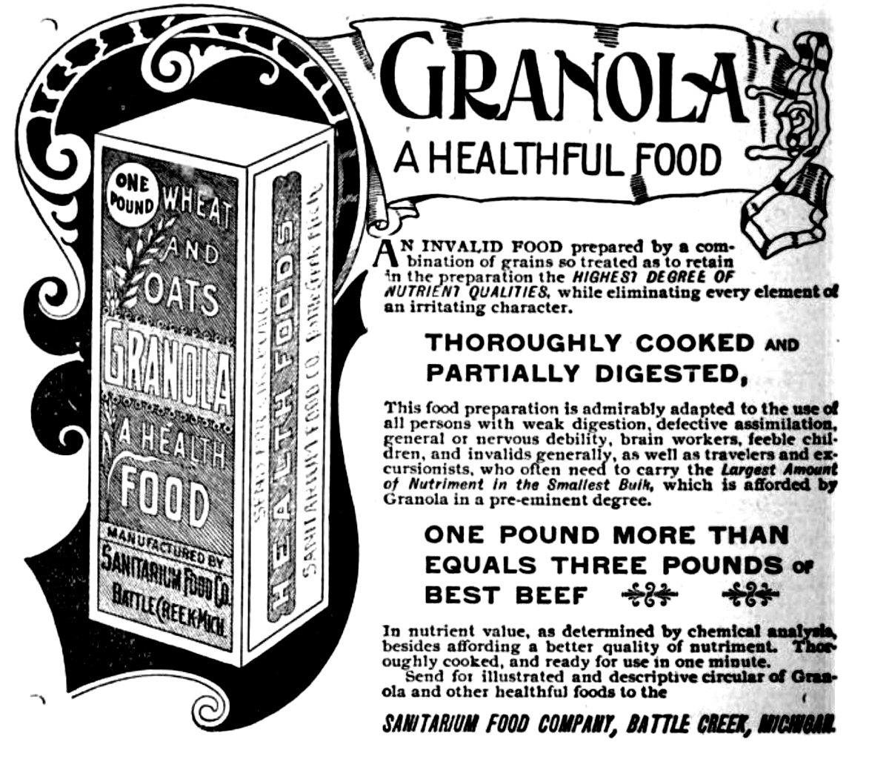
Reklama z roku 1893 na Kelloggovu granolu
zdroj: Wikipedia

Granola vs. müsli
Granola se brzy stala jednou z nejoblíbenějších amerických snídaní. Její popularita přetrvává. Je však důležité podotknout, že granola tu bylo mnohem dříve – už kolem roku 1863. Müsli vymyslel až kolem roku 1900 švýcarský lékař Maximilian Bircher-Benner. V jeho nemocnici tvořila stěžejní část léčby strava bohatá na čerstvé ovoce a zeleninu. Tato směs z obilovin a ovoce tamější pacienty natolik oslovila, že se její věhlas rychle rozšířil. Na rozdíl od granoly, přísady v müsli nejsou slazené a pečené, ale zůstávají syrové a sypké. Typicky se jedná o mix ovsa, ořechů, semen a sušeného ovoce. Doporučuje se je přes noc namočit v mléce, vodě (nebo i džusu) a podávat studené (velmi populární se proto staly tzv. overnight oats). Obě cereální směsi, jak granola, tak müsli, skvěle chutnají s jogurtem, mlékem nebo také jen tak. Fungují také jako dobrá posypka různých dezertů. Jelikož oba druhy cereálních produktů obsahuje převážně stejné přísady, jejich nutriční hodnoty jsou relativně podobné. Granola zpravidla obsahuje více sacharidů, cukrů a ve výsledku i kalorií. Záleží na preferencích každého strávníka, ale obvyklá porce granoly je menší než porce müsli. Granola pokrm spíš doprovází, kdežto müsli tvoří jeho jádro.

Je granola zdravá?
Granola je energeticky vydatná. Je bohatá na bílkoviny, vlákninu a mikroživiny. Může obsahovat železo, hořčík, zinek, měď, selen, vitaminy sk. B a vitamin E. Její nutriční profil ale nejde generalizovat, jelikož se liší v závislosti na konkrétních použitých přísadách. Obecně lze říci, že granola s větším množstvím sušeného ovoce nebo přidaným sladidlem má přirozeně vyšší obsah cukrů. Druhy produktů na bázi ořechů a semen mají podstatnější obsah bílkovin. Ty granoly, které obsahují více celých zrn, pak pochopitelně obsahují vyšší množství vlákniny. Ačkoliv o granole existuje jen málo vědeckých výzkumů, jejich běžné přísady (třeba oves, lněná semínka, chia, mandle) jsou pro zdraví přínosné.
Při nákupu ale rozhodně doporučujeme pečlivě zkoumat složení. Častokrát totiž překvapí obsažené rostlinné oleje, palmový tuk a másla. Mají svou funkci – pomáhají přísady vázat, dodávají chuť a asistují při opékání, pokrmu však dodávají přebytečné kalorie. Jíst větší množství může vést k nežádoucímu příbytku hmotnosti. A pak je jen krok k obezitě a metabolickým onemocněním.

Granola od GOODIE
Granoly od GOODIE jsou poctivé, plné oříšků, sušeného ovoce a kvalitních ingrediencí. Doslazují se výběrovými přírodními sladidly a křupavost získávají díky olejům vysoké jakosti. Každá snídaně s nimi je chuťovým zážitkem.

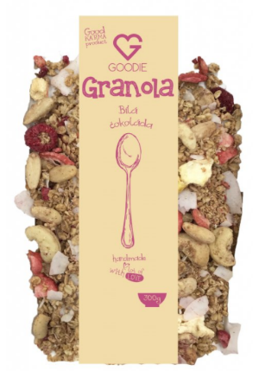
Granola - bílá čokoláda 300 g
Její delikátní a vyvážená chuť je vyladěná do dokonalosti.
198 Kč

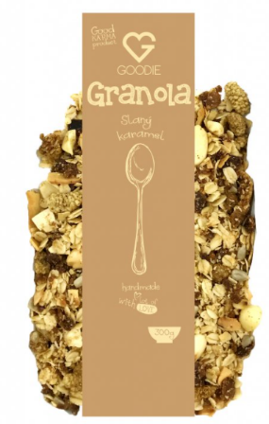

Granola - slaný karamel 300 g
Pro milovníky kontrastní chuti.
195 Kč

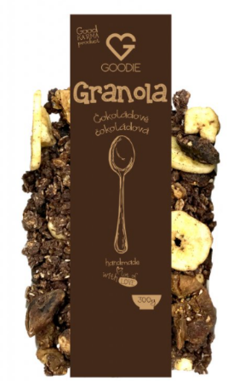
Granola - čokoládově čokoládová 300 g
Zakřupněte se do té nejčokoládovější granoly na světě!
195 Kč

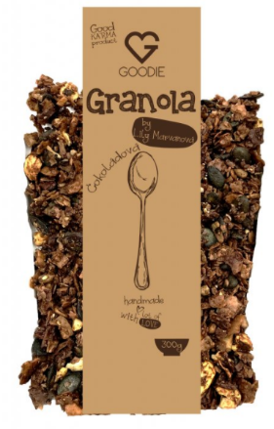

Granola - čokoládová by Lily Marvanová 300 g
Od ambasadorky GOODIE, autorky mnoha receptů a kuchařky.
195 Kč

V Goodie najdete jenom produkty s dobrou karmou. Granoly můžete vybírat na www.goodie.cz.

Kontakty: Mediální servis:

GOODIE cammino…
www.facebook.com/goodieczech Dagmar Kutilová
www.instagram.com/goodieczech e-mail: kutilova@cammino.cz
www.goodie.cz tel.: +420 606 687 506 www.cammino.cz

